**附件2**

**报名系统操作指引**

**一、网上报名地址**  
   登录深圳市福田区事业单位2025年9月公开选聘博士报名系统（https://ftqgcc.htirc.cn/）（以下简称“报名系统”）进行网上报名。网上报名浏览器推荐使用谷歌、火狐。

**二、网上报名操作步骤**

**1.查看招考岗位**

报考者认真了解基本的政策和要求，仔细阅读《招聘公告》，结合自身条件，慎重选择适合自己的报考岗位。

**2.实名注册账号**

注册本次报名系统的个人账号及密码。

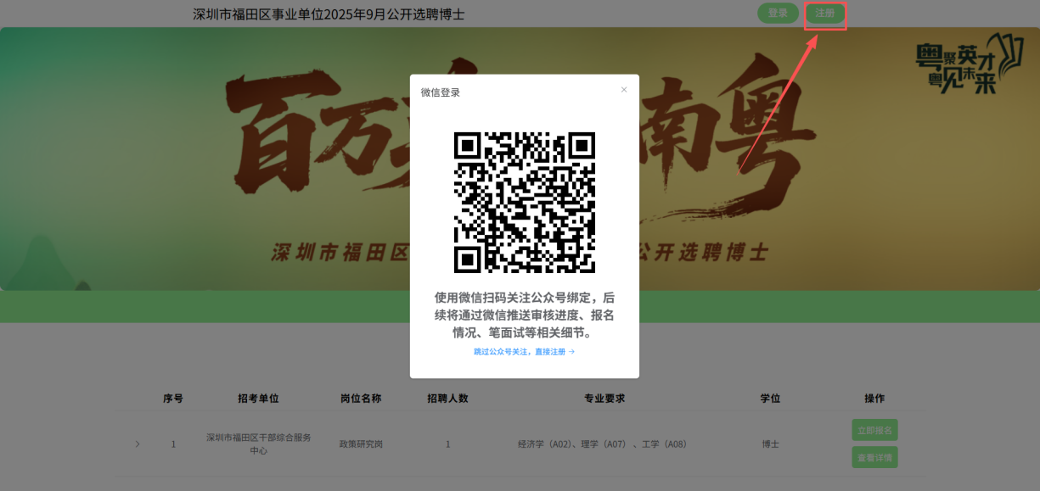 **3.使用个人账号密码登录报名系统**

登录已注册的账号密码，回到报名系统首页，点击“立即报名”按钮，填写个人信息。（每人只能选择一个岗位报考；报考者可先浏览《招聘公告》附件的岗位表，选定所需报考的岗位）

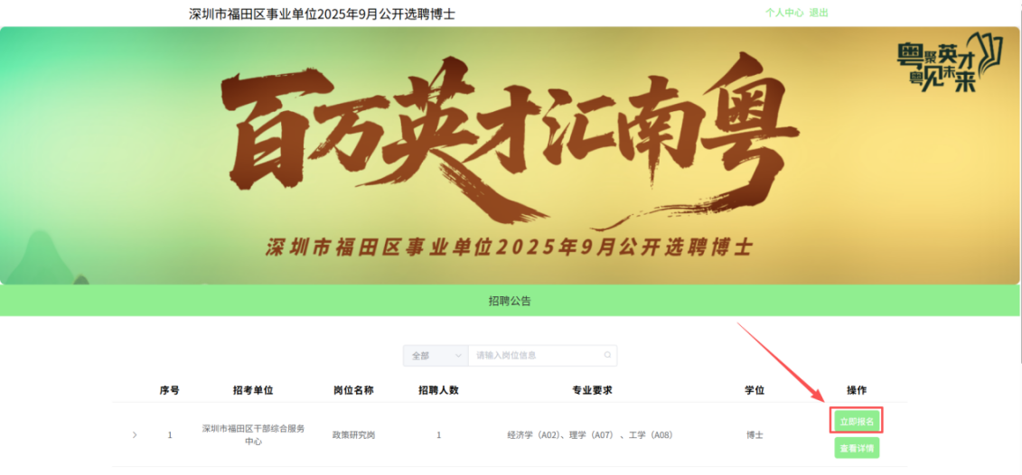

**4.上传照片和填写报名信息**

报考者上传个人照片，对照填写说明逐项认真、如实填写报名信息，填写完毕检查无误后点击“确认提交”按钮。

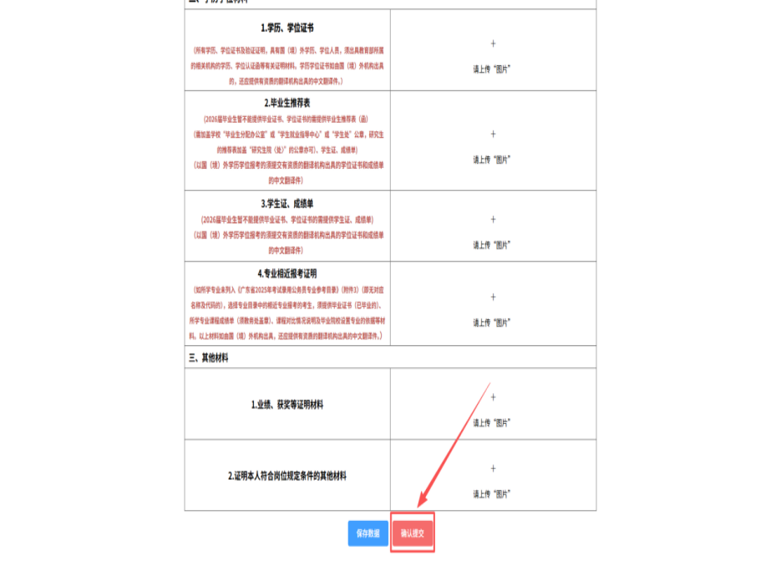

注意：附件上传按钮仅支持jpg，png，gif；每个按钮可上传多张图片。

系统咨询问题（咨询电话：0755-83253386，0755-83568810）